
РЕПУБЛИКА СРБИЈА
МИНИСТАРСТВО УНУТРАШЊИХ ПОСЛОВА
Сектор за аналитику, телекомуникационе и информационе технологије
Одељење за информациону безбедност
Одсек за сертификациони систем

Упутство за инсталирање
СА сертификата

Инсталација сертификата

Поступак инсталације Root CA сертификата

MUPCARoot сертификат се инсталира тако што се два пута кликне на фајл у коме је RootCA сертификат. Потом се отвара фајл сертификата

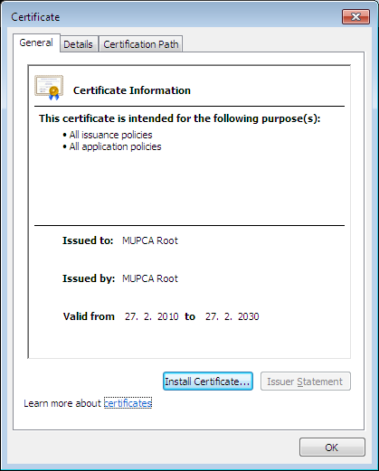

Слика 1.

Кликнути на дугме «Install Certifikate» и отвара се прозор као на слици 2.
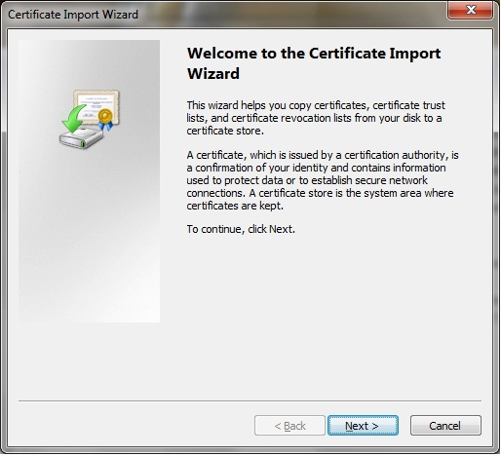

Слика 2.

Кликнути на «Next»

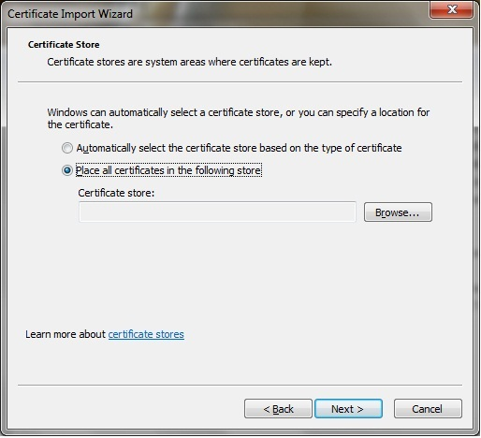

Слика 3.

Изабрати опцију «Place all certificates in following store» и притиснути «Browse». Отвара се дијалог

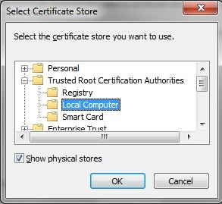

Слика 4.

У новоотвореном дијалогу прво означити «Show physical stores», а потом испод «Trusted Root Certification Authorities» изабрати «Local Computer» и кликнути на «OK». Дијалог «Select certificate store» се затвара.

НАПОМЕНА: Уколико немате понуђену опцију «Local Computer» тада одабрати опцију «Registry» и притиска се «OK».

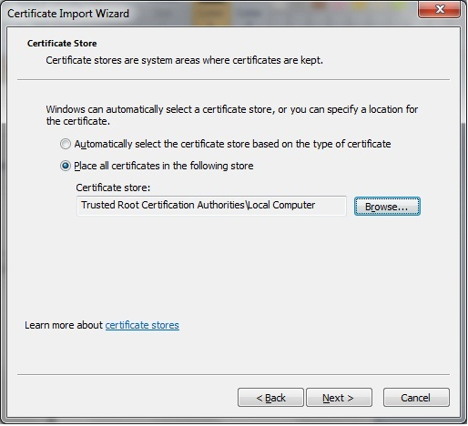

Слика 5.

Кликнути на «Next»

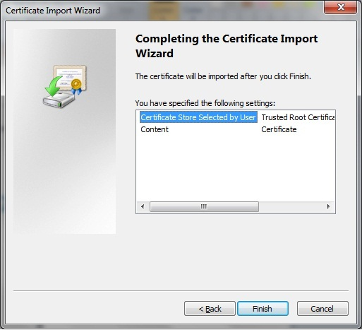

Слика 6.

Кликнути на «Finish» и појављује се порука

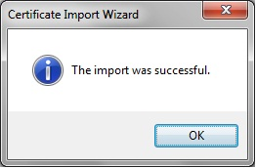

Слика 7.

На исти начин се инсталира MUPCARoot3 и MUPRootCA4.

Поступак инсталације Intermediate CA сертификата

Након инсталирања MUPCARoot сертификата, инсталира се MUPCAGradjani сертификат и то тако што се два пута кликне на фајл у коме је MUPCAGradjani сертификат. Потом се отвара фајл сертификата

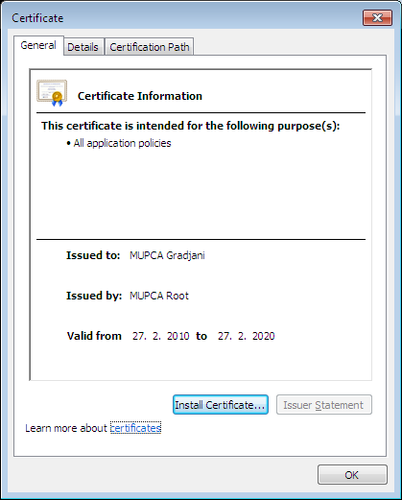

Слика 8.

Кликнути на дугме «Install Certifikate» и отвара се прозор
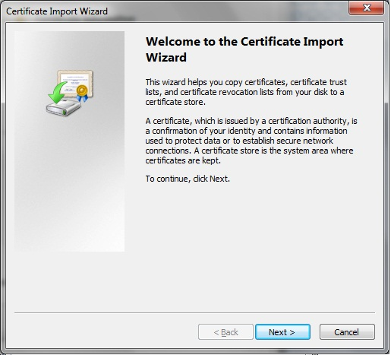

Слика 9.

Кликнути на «Next»

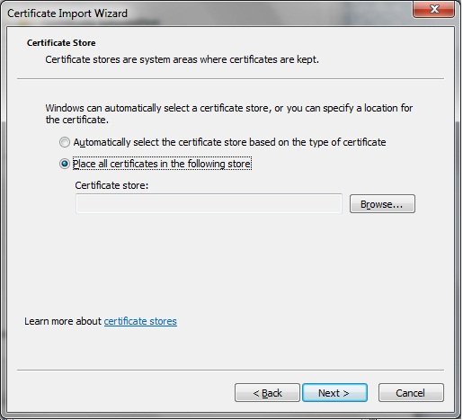

Слика 10.

Изабрати опцију «Place all certificates in following store» и кликнути на «Browse». Отвара се дијалог

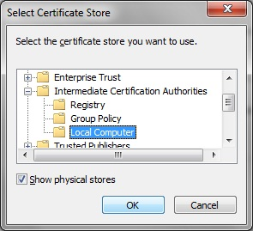

Слика 11.

У новоотвореном дијалогу прво означите «Show physical stores», а потом се испод «Intermediate Certification Authorities» изабрати «Local Computer» и кликнути на се «OK». Дијалог «Select certificate store» се затвара.

НАПОМЕНА: Уколико немате понуђену опцију «Local Computer» тада одабрати опцију «Registry» и притиска се «OK».

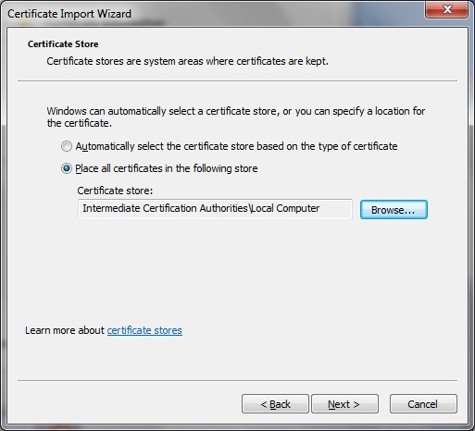

Слика 12.

Кликнути на «Next»

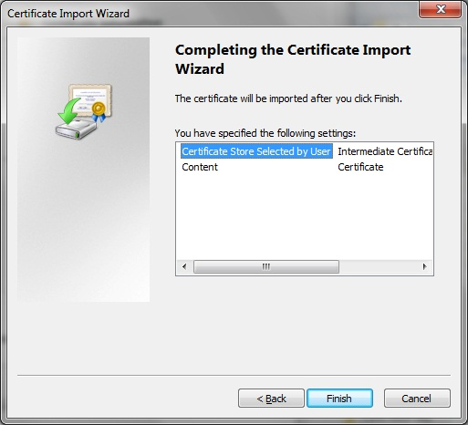

Слика 13.

Кликнути на «Finish» и појављује се порука

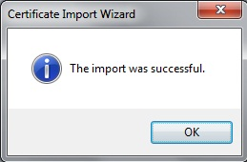

Слика 14.

Кликом на «OK» инсталација је завршена.

На исти начин се инсталира MUPCAGradjani3 и MUPGradjaniCA4.

